**ОТЧЕТ ПО ПРАКТИЧЕСКОЙ РАБОТЕ**

Работа с приложением HD Tune

Преподаватель: Лагаев Арсен Нурланович

Студенты: Шалымова Арина Алексеевна

Попов Владимир Викторович

Дьяков Михаил Александрович

**HD Tune** — утилита для работы с жестким диском. С ее помощью можно проверить носитель на наличие физических ошибок (бэд-секторов), безвозвратно удалить данные, провести тест производительности, измерить температуру жесткого диска и многое другое.

1. **Сканирование диска на ошибки (ERORR Scan)**

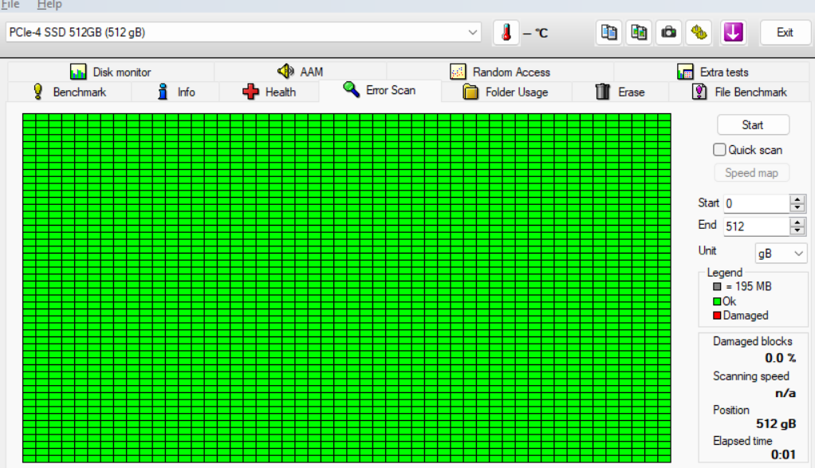

На скрине из программы выше видно, что все ячейки диска находятся в хорошем состоянии и не выдают никаких ошибок.

1. **Тест производительности диска (Benchmark)**

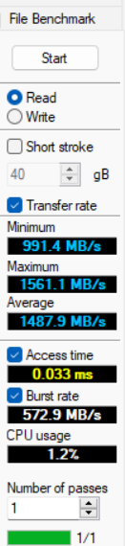Работа диска делится на 2 вида: запись и чтение. Данная программа проверяет производительность всех режимов.

**Чтение:**